Warszawa 01.03.2023 r.

INFORMACJA PRASOWA
BIG InfoMonitor: Firmy sprzątające zamiotły pod dywan prawie pół miliarda złotych długów. Jak długo wytrzymają kryzys?

Trudna i zmienna sytuacja gospodarcza wpływa na niemal każdą gałąź polskiego biznesu. Przykładem – firmy oferujące usługi związane z utrzymaniem porządku w budynkach i zagospodarowywaniem terenów zielonych, które w minionym roku podwoiły zaległe zadłużenie wobec banków oraz dostawców. Kwotę 223 mln zł zamieniły na 475 mln zł – wynika z danych Rejestru Dłużników BIG InfoMonitor. Przybyło im również niesolidnych dłużników. Przyczyn takiego stanu rzeczy należy upatrywać nie tylko w rosnących kosztach, ale także w nowym stylu życia i pracy Polaków.

Czas pandemii był trudny dla branży utrzymania czystości. Także teraz, w związku z kryzysem, klienci próbują oszczędzać na sprzątaniu. Poza tym z roku na rok utrzymanie biznesu związanego z prowadzeniem prac porządkowych wydaje się trudniejsze. Droższa chemia (wzrost cen o 15,1 proc. r/r) i akcesoria do sprzątania (8,1 proc.) to jedno, drugie, to systematyczny wzrost płacy minimalnej. W minionym roku podwyższyła się o 210 zł do 3010 zł brutto, z początkiem 2023 r. do 3490 zł brutto, a kolejna zmiana wejdzie w życie już 1 lipca br. i wówczas będzie to 3600 zł. Wynagrodzenia pracowników stają się coraz większym wyzwaniem, tym bardziej, że o zlecenia nie jest łatwo. Efekt? Zaległe zadłużenie firm prowadzących działalność usługową związaną z utrzymaniem porządku w budynkach i zagospodarowaniem terenów zieleni (PKD – Dział 81) rośnie w drastycznie szybkim tempie – wynika z danych Rejestru Dłużników BIG InfoMonitor oraz bazy informacji kredytowych BIK. W grudniu 2021 r. 4171 podmiotów(aktywne, zawieszone i zamknięte) zalegało bankom i instytucjom finansowym z płatnościami na kwotę niespełna 223 mln zł. Obecnie suma przekracza 475 mln zł, czyli jest o 113 proc. wyższa. Przybyło też 405 opieszałych płatników, do 4576.

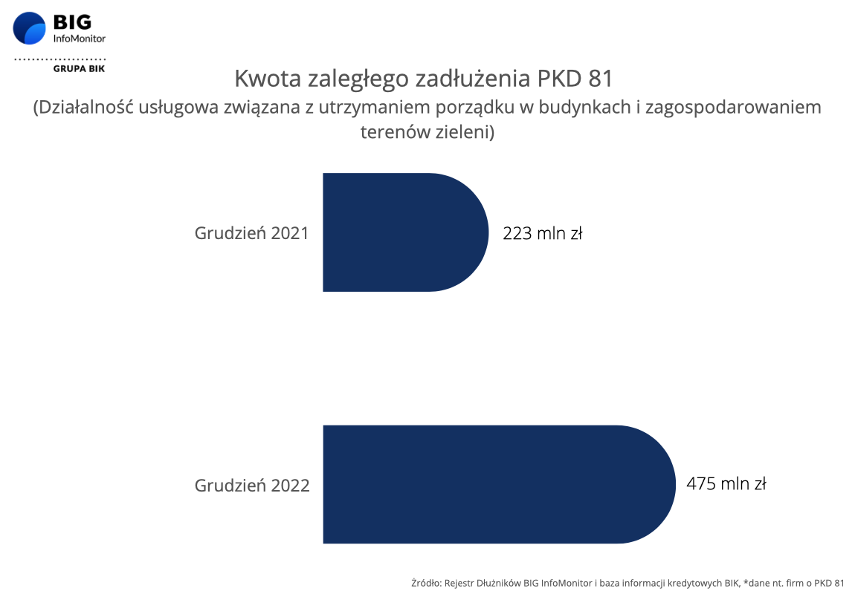

Na zieleń brakuje pieniędzy

Inflacja i ogromny wzrost kosztów działania, dały się bowiem we znaki nie tylko firmom sprzątającym i dbającym o zieleń, ale też ich zleceniodawcom, choćby samorządom. –Zagospodarowanie terenów zielonych, choć ważne, zeszło obecnie na dalszy plan. Aby wystarczyło pieniędzy na inne, bardziej palące potrzeby, urzędy ograniczają nowe inwestycje. Podobnie postępują deweloperzy, czy administratorzy osiedli mieszkaniowych, którzy sami mają problem z egzekucją należności od mieszkańców – mówi prof. Waldemar Rogowski, główny analityk BIG InfoMonitor. Zmianę podejścia do tego typu wydatków widać w Rejestrze Dłużników BIG InfoMonitor. Przedsiębiorcy zajmujący się zagospodarowaniem terenu, w ciągu ostatnich, nieobfitujących w nowe zlecenia 12 miesięcy, zwiększyli swoje zaległe zadłużenie z 87 mln zł do 114 mln zł.

A biura świecą pustkami

Dotychczasowi klienci firm sprzątających rezygnują z ich usług nie tylko przez wzgląd na cięcie kosztów. Przyczyniła się do tego także popularyzacja pracy z domu. Jak wynika z raportu Deloitte „Stan pracy hybrydowej w Polsce” już blisko 90 proc. badanych pracuje hybrydowo lub zdalnie. Dla porównania: w maju 2022 odsetek ten wynosił 75 proc. Tendencja jest zatem wzrostowa i nic nie sugeruje, aby miało się to zmienić – niemal połowa (46 proc.) ankietowanych zadeklarowała bowiem, że zmieni pracodawcę, jeżeli zapadnie decyzja o zwiększeniu liczby dni w biurze.
– Wiele biurowców świeci pustkami, dlatego nie ma potrzeby dbać o nie w takim stopniu jak kiedyś. Firmy, które przed pandemią utrzymywały się z ich porządkowania, dziś często pozostają bez źródła dochodu i mnożą zaległe zadłużenie w bankach. Przedsiębiorcy z grup PKD 81.1 (Działalność pomocnicza związana z utrzymaniem porządku w budynkach) i PKD 81.2 (Sprzątanie obiektów) zalegają już z zapłatą 361 mln zł, wobec 136 mln zł w analogicznym okresie roku ubiegłego. A to o niemal 170 proc. więcej. Niestety nie przewidujemy, by sytuacja miała ulec poprawie. Podmioty świadczące tego typu usługi mogą mieć obecnie duży problem z wyjściem ze spirali zadłużenia. Współpracującym z nimi dostawcom pozostaje radzić, by zachowali dużą ostrożność. Najlepiej, gdyby przed podpisaniem umowy, gruntownie sprawdzali wiarygodność płatniczą kontrahenta, również na liście dłużników BIG – kwituje Sławomir Grzelczak, prezes BIG InfoMonitor.
BIG InfoMonitor to działające od 2004 roku, wiodące Biuro Informacji Gospodarczej, gromadzące i udostępniające informacje o wiarygodności płatniczej uczestników rynku. Spółka prowadzi rejestr dłużników, do którego każdy przedsiębiorca oraz inne upoważnione do tego instytucje, mogą wpisać firmę i konsumenta, którzy zalegają z płatnościami i pobrać informacje o ich ewentualnym zadłużeniu. Osoby fizyczne mogą zgłaszać dłużników na podstawie wyroku sądowego i sprawdzać tylko firmy. Baza BIG InfoMonitor składa się z około 6 mln informacji o długach i jest jedną z największych w Polsce. Przez 18 lat dzięki BIG InfoMonitor, wierzycielom udało się odzyskać ponad 50 mld zł. Wśród klientów są głównie banki, firmy telekomunikacyjne i ubezpieczeniowe, gminy, sądy, a także osoby fizyczne np. rodzice chcący odzyskać alimenty.
BIG InfoMonitor jako jedyne Biuro Informacji Gospodarczej umożliwia dostęp do baz: Biura Informacji Kredytowej i Związku Banków Polskich, dzięki czemu stanowi platformę wymiany informacji pomiędzy sektorem bankowym i pozostałymi sektorami gospodarki. Oferuje również bankom i przedsiębiorcom narzędzia do weryfikowania wiarygodności płatniczej klientów i kontrahentów oraz wspiera ich w odzyskiwaniu zaległych należności. BIG InfoMonitor jest spółką zależną sektora bankowego - poprzez Biuro Informacji Kredytowej – swojego głównego akcjonariusza. Więcej na temat firmy: www.big.pl
Kontakt dla mediów:
Halina Kochalska  Rzecznik Prasowy  tel.: +48 22 486 56 16  kom.: + 48 602 601 010  halina.kochalska@big.pl | Diana Borowiecka  Biuro PR i Komunikacji  tel.: +48 22 486 56 46  kom.: + 48 607 146 583  diana.borowiecka@big.pl

Główny Urząd Statystyczny, Wskaźniki cen towarów i usług konsumpcyjnych w grudniu 2022 r., 13.01.2023 r.
Deloitte, Wyniki badania: Stan pracy hybrydowej w Polsce. Doświadczenia i oczekiwania pracowników, listopad 2022 r.

